### 怎么样搭建一个简单的maven项目？

#### 新建一个普通的java项目

#### 将java项目转换为maven项目

项目上右键 Add Framework Support

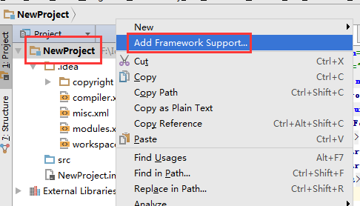

选择maven，点击OK。

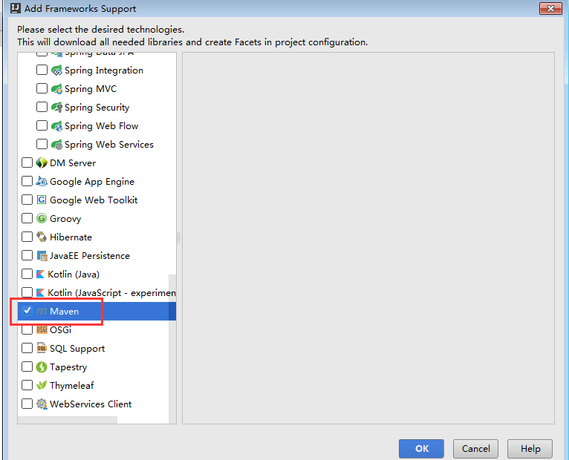

### Maven项目中添加jar包

添加一个log4j jar包到项目中

答案：<http://mvnrepository.com/>

查询包，复制地址粘贴到pom.xml中

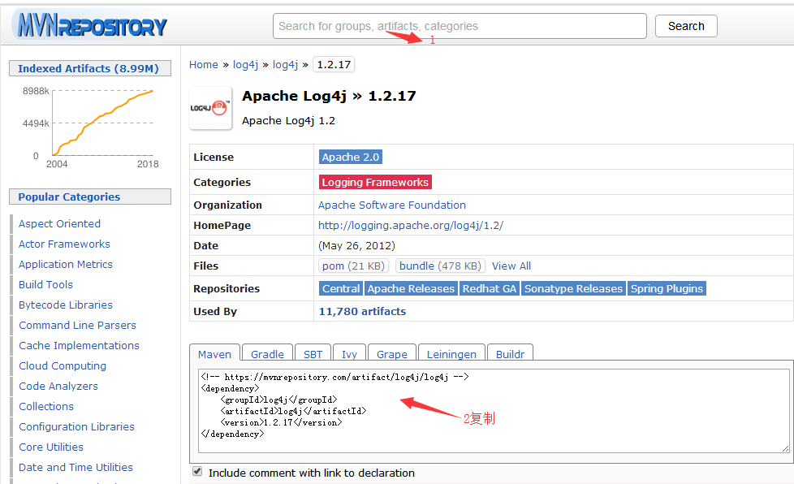

### TestNg简单描述

以下列出的特性是需要牢记的。

Annotations.

注解化编程。

Run your tests in arbitrarily big thread pools with various policies available (all methods in their own thread, one thread per test class, etc...).

测试用例可以以多线程的方式以某种特有的方案运行。

Flexible test configuration.

灵活配置执行用例。

Support for data-driven testing (with @DataProvider).

数据驱动。

Support for parameters.

可参数化。

Powerful execution model (no more TestSuite).

模块化。

Supported by a variety of tools and plug-ins (Eclipse, IDEA, Maven, etc...).

适用性。

### TestNg一个简单例子

请下载实例代码FireflyAutomation项目

@Test即为需要运行的测试用例。运行顺序不定。

@BeforeClass/AfterClass即为该类文件需要预先或后置运行的条件，通常用来初始化一些变量或用来设置后置条件如用户退出等。

@BeforeClass与AfterClass只被运行一次。

@BeforeMethod和AfterMethod是每个test执行前和后都需要执行的预先条件和后置条件。

### TestNg运行方式Class右击方式和Xml方式

下图展开项目中具体类选定test的方法，右击即可运行。如

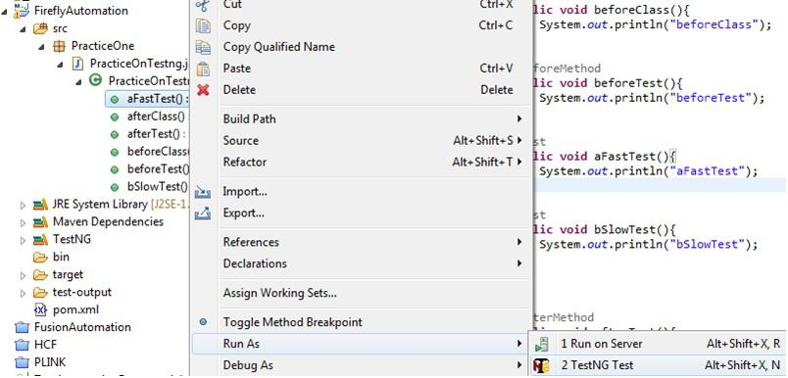

在该项目中新建一个tesuite.xml文件，按图中的要求即可

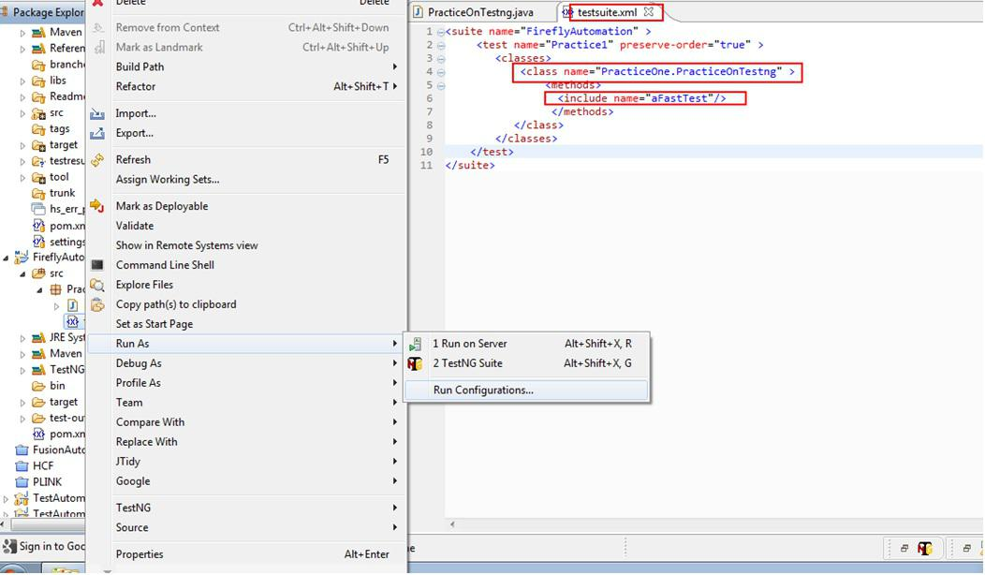

### TestNg的beforetest和aftertest

@Before/AfterTest和@Before/AfterTest：

xml文件中tag<Test>中包含的classes之前和之后需要运行的条件

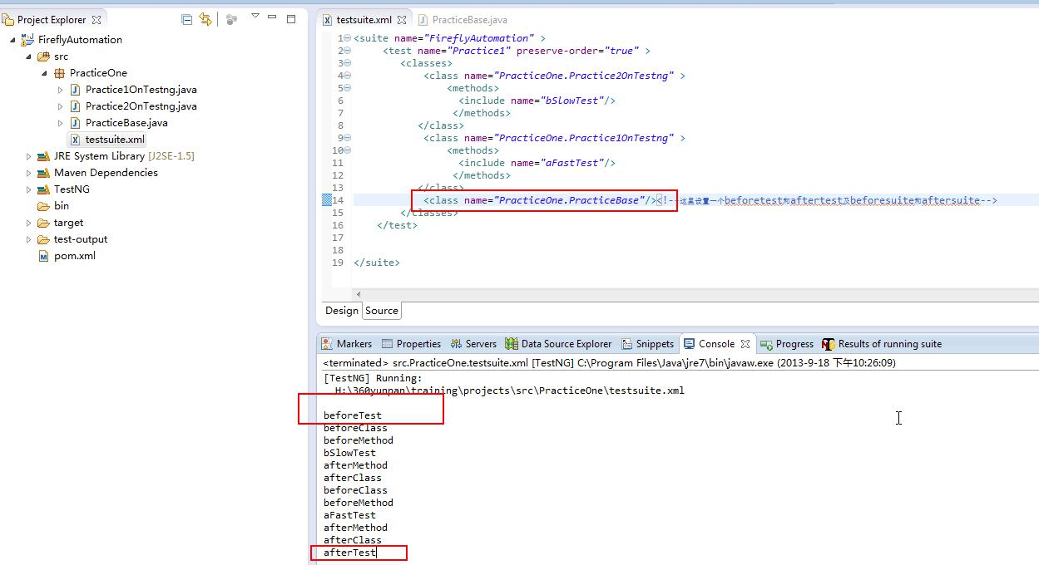

@Before/AfterSuite和@Before/AfterSuite:

xml文件中tag<suite>中包含的classes之前和之后需要运行的条件

如果在PracticeBase添加beforesuite和aftersuite后看看运行结果：

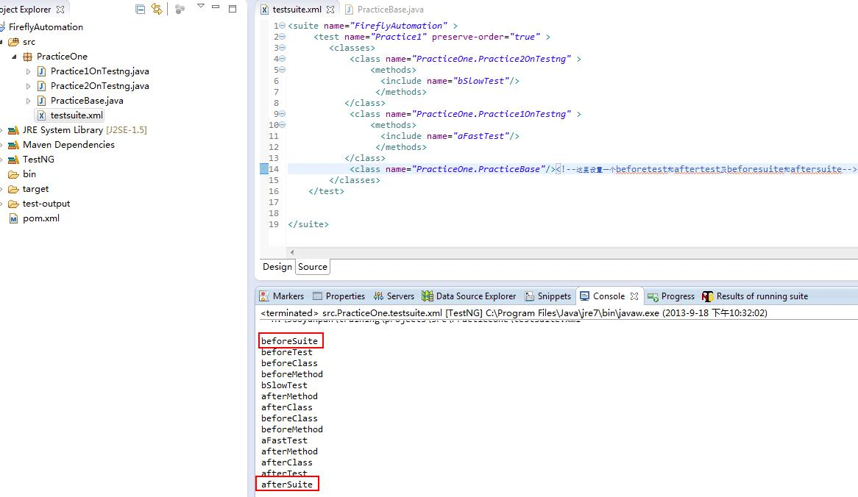

总结：

testng的执行顺序

BeforeSuite>BeforeTest>BeforeClass>BeforeMethod>Test>AfterMethod>AfterClass>AfterTest>AfterSuite @Test执行顺序不定。

xml文件中tag<Test>中包含的classes之前和之后需要运行的条件

### Webdriver 启动火狐，IE,和chrome

相关文档：

[https://code.google.com/p/selenium/wiki/{FirefoxDrive](https://code.google.com/p/selenium/wiki/FirefoxDriver)r,ChromeDriver,InternetExplorerDriver}

启动ie需要有iedriver,下载地址：

<https://code.google.com/p/selenium/downloads/list>

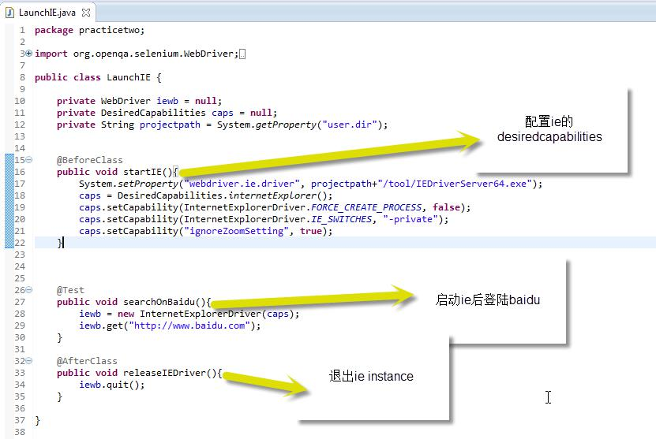

IE启动注意点：

①如我们运行以上的脚本出现这样的问题：

org.openqa.selenium.remote.SessionNotFoundException: Unexpected error launching Internet Explorer. Protected Mode settings are not the same for all zones. Enable Protected Mode must be set to the same value (enabled or disabled) for all zones. (WARNING: The server did not provide any stacktrace information)

我们还需要设置一下：

caps.setCapability(InternetExplorerDriver.INTRODUCE_FLAKINESS_BY_IGNORING_SECURITY_DOMAINS, true);

②ie怎样承认不信任网址我们需要添加一下两行:

iewb.get(url);

iewb.get("javascript:document.getElementById('overridelink').click();");

③Ie代理设置：

import org.snipecode.reg.RegUtil;

int handle =

RegUtil.RegOpenKey(RegUtil.HKEY_CURRENT_USER,"SOFTWARE\\Microsoft\\Windows\\CurrentVersion\\Internet Settings",RegUtil.KEY_ALL_ACCESS)[RegUtil.NATIVE_HANDLE];

RegUtil.RegSetValueEx(handle, "ProxyEnable", "dword:00000000"); //if need to set proxy ,=>dword:00000001 RegUtil.RegSetValueEx(handle, "ProxyServer", PROXY);

启动chrome需要有chromedriver，下载地址：

<http://chromedriver.storage.googleapis.com/index.html>

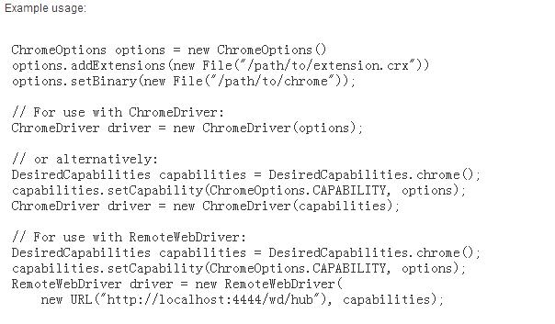

**比较一下以后chrome的启动方式与ie的差异**

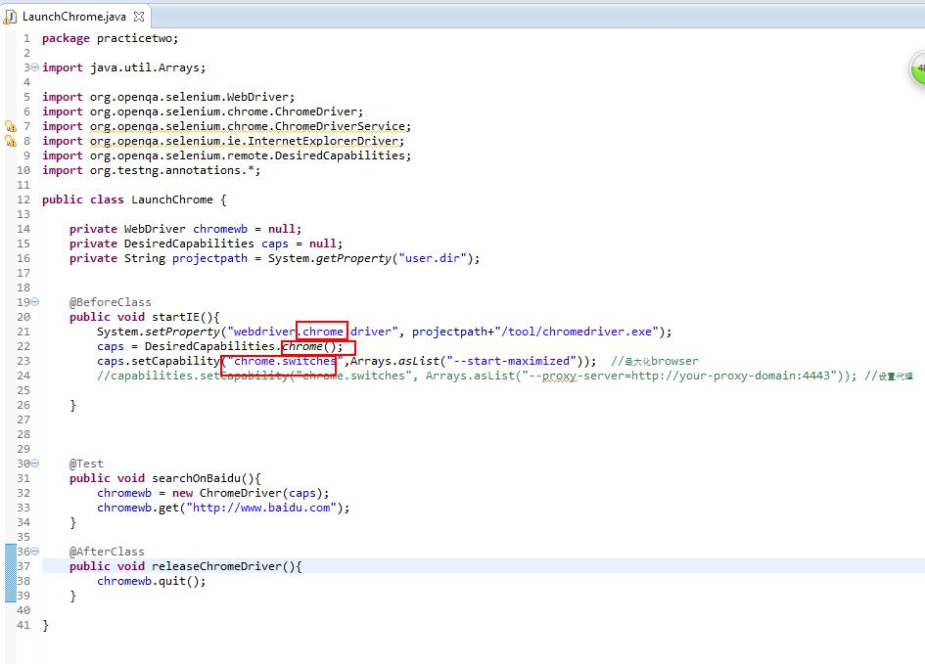

启动FF无需额外的driver驱动文件也就是你看到的那个exe文件：

以后主要的操作都在firefox运行，那么在webdriver启动ff后，怎么同时让此instance安装有firebug和firepath以便在运行时进行xpath或css锁定元素呢？

1)先下载firebug.xpi和firepath

<https://getfirebug.com/downloads/>

<https://code.google.com/p/firepath/>

2)设置FirefoxProfile

注意要是firefox不是默认安装需要设置

System.setProperty("webdriver.firefox.bin","D:\\Program Files\\Mozilla Firefox\\firefox.exe");

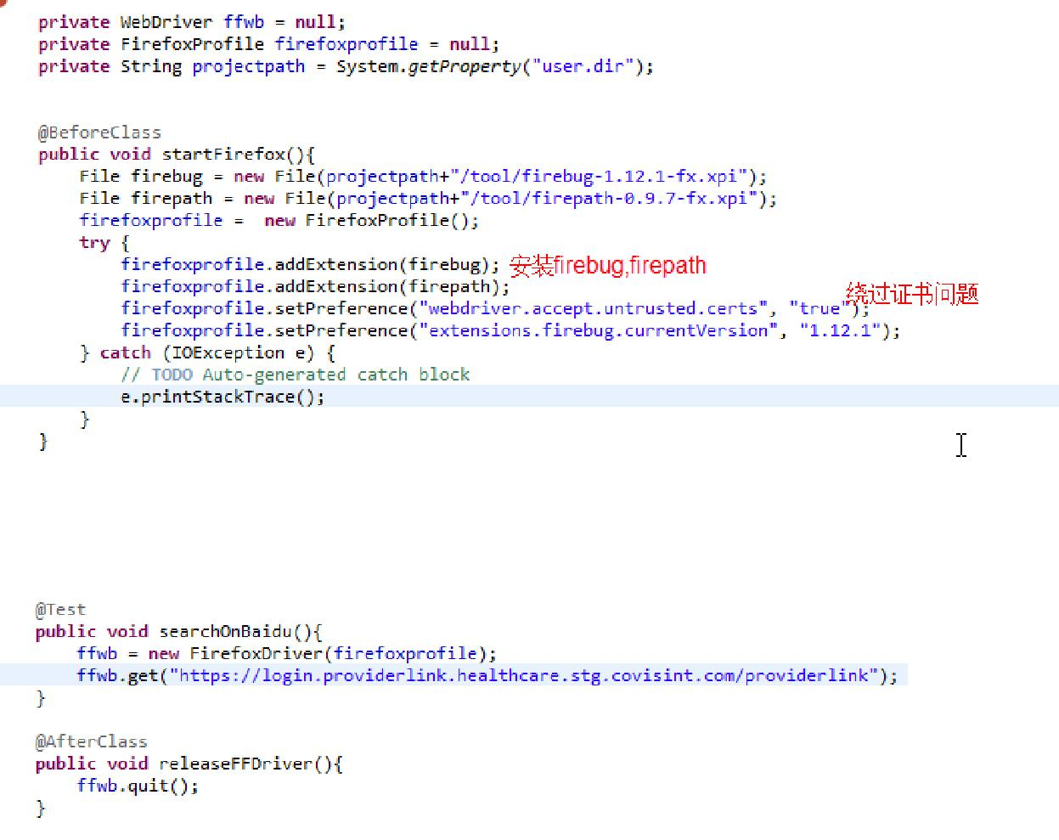

**在调试上段脚本时候按F12，你就会看到你的firebug也是有的。**

Firefox 的代理设置：

profile.setPreference(‘network.proxy.type’, 0) //不需要代理

profile.setPreference(‘network.proxy.type’, 1)

那个端口号3128是整数

profile.setPreference(‘network.proxy.http’, ‘ip’)

profile.setPreference(‘network.proxy.http_port’, 3128)

### 八、Testng groups

有一种场景可能需要将一系类的测试脚分类,如platform是:windows,linux,unix的或者browser types是：ie,firefox,chrome的。

我们可以使用testng的groups来实现一个主模块下的一系列子模块：

我们运行一下该xml文件后

所得结果：

---testsubmodule1---

---testsubmodule2---

一般的设置我们会把ie,ff,chrome放入beforesuite中进行初始化，这样可以在以后的@Test中使用，为了可任意选择我们预定义的

browsers我也可以将其归入groups中。

我们将上面的程序稍加改动

xml文件中加入两处如下模块。

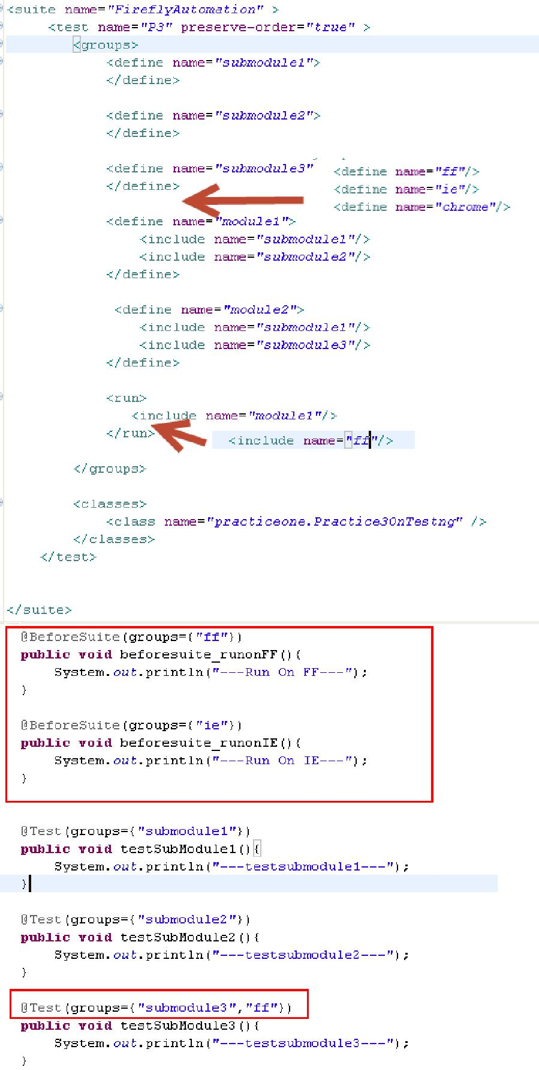

我们运行一下该xml文件后

所得结果：

---Run On FF---

---testsubmodule1---

---testsubmodule2---

---testsubmodule3---

### 九、和Terry老师一起实践

要将我们今天学习的testng流程管理和webdriver的启动browser用上

要求：

BeforeClass中初始化Webdriver和Firefox的profile。

AfterClass中quit打开的Webdriver

我们有两个模块需要测试也就是说有两个<test>

两个模块需要都要登陆126.com FireflyAutomation@126.com/Firefly

模块一：查看收件箱

模块二：查看发件箱

